Δικαιώματα ατόμων με αναπηρία και των ατόμων με μειωμένη κινητικότητα όταν ταξιδεύουν αεροπορικώς

Με την υιοθέτηση του Κανονισμού (ΕΚ) 1107/2006 (Επίσημη Εφημερίδα L 204 της 26.7.2006), δημιουργήθηκε εντός της Ευρωπαϊκής Ένωσης ένα ενιαίο νομικό καθεστώς, το οποίο αφορά στα δικαιώματα των ατόμων με αναπηρία και μειωμένη κινητικότητα όταν ταξιδεύουν αεροπορικώς.

Σύμφωνα με τον Κανονισμό, ως «άτομο με αναπηρία» ή «άτομο με μειωμένη κινητικότητα», νοείται «οποιοδήποτε πρόσωπο, η κινητικότητα του οποίου είναι μειωμένη κατά τη χρήση των μεταφορικών μέσων, λόγω οποιασδήποτε σωματικής αναπηρίας (αισθητήριας ή κινητικής, μόνιμης ή προσωρινής), διανοητικής ανικανότητας ή αδυναμίας, ή λόγω οποιασδήποτε άλλης αιτίας ανικανότητας ή ηλικίας, και η κατάσταση του οποίου απαιτεί κατάλληλη προσοχή και προσαρμογή των προσφερόμενων σε όλους τους επιβάτες υπηρεσιών στις ιδιαίτερες ανάγκες του προσώπου αυτού».

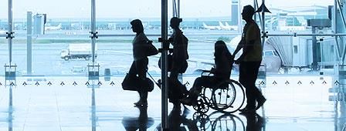

Tα δικαιώματα σας εντός της Ευρωπαϊκής Ένωσης

Εάν είσθε επιβάτης με αναπηρία ή μειωμένη κινητικότητα δικαιούσθε βάσει της ανωτέρω κοινοτικής νομοθεσίας παροχή βοήθειας όταν ταξιδεύετε αεροπορικώς.

Αυτό σημαίνει ότι τα αεροδρόμια και οι αεροπορικές εταιρείες πρέπει να παρέχουν βοήθεια και συνδρομή, δωρεάν, εξασφαλίζοντας σας ένα άνετο και χωρίς άγχος ταξίδι.

Η βοήθεια και συνδρομή παρέχεται στους επιβάτες που την χρειάζονται για να ταξιδέψουν, όπως οι ηλικιωμένοι ή εκείνοι που αντιμετωπίζουν κάποιο μόνιμο ή προσωρινό κινητικό πρόβλημα, όπως οι χρήστες αναπηρικών αμαξιδίων, καθώς κι εκείνοι που έχουν νοητικά και επικοινωνίας προβλήματα, όπως αυτισμός και διαταραχή ελλειμματικής προσοχής και υπερκινητικότητας.

Το δικαίωμα σας για βοήθεια προβλέπεται από τον Κανονισμό (ΕΚ) 1107/2006, όπως αναφέρθηκε παραπάνω και εφαρμόζεται όταν

- Πετάτε με όλες τις αεροπορικές εταιρείες που αναχωρούν από οποιονδήποτε αερολιμένα της Ευρωπαϊκής ΄Ενωσης

- Πετάτε με αερομεταφορέα Ευρωπαϊκής ΄Ενωσης προς οποιονδήποτε αερολιμένα της ΕΕ

Για να σας παρασχεθεί η βοήθεια θα πρέπει να ενημερώσετε την αεροπορική εταιρεία 48 ώρες πριν την πτήση για το είδος της συνδρομής που επιθυμείτε.

Η βοήθεια παρέχεται από την στιγμή της άφιξης σας στον αερολιμένα και μπορεί να καλύψει:

Το ταξίδι σας από τον αερολιμένα αναχώρησης
Επιβίβαση στο αεροσκάφος και όλη την διάρκεια της πτήσης
Αποβίβαση από το αεροσκάφος
Μεταφορά σας σε άλλη πτήση και
Άφιξη στο αεροδρόμιο προορισμού

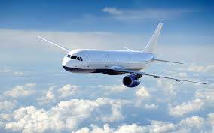

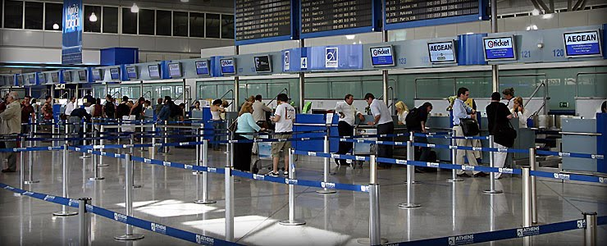

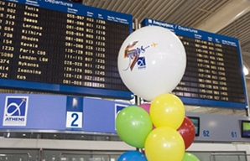

Πτήσεις εκτός Ευρωπαϊκής Ένωσης

Παρόμοια δικαιώματα επιβατών εφαρμόζονται και σε άλλες χώρες εκτός ΕΕ, όπως οι ΗΠΑ. Όμως σε πολλά Κράτη του κόσμου παρόμοια δικαιώματα δεν παρέχονται. Για την παροχή βοήθειας μπορεί να απαιτηθεί αντίτιμο ή μπορεί η υπηρεσία να μην παρέχεται καθόλου.

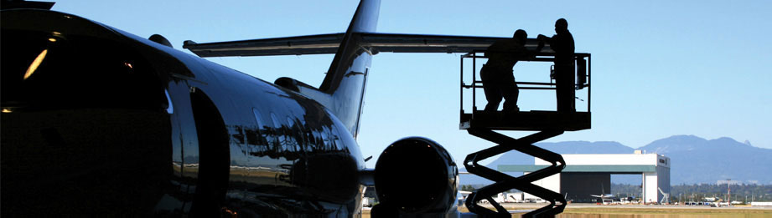

Παροχή Ειδικής Βοήθειας
Πληροφορίες για τους επιβάτες με αναπηρία ή κινητικά προβλήματα

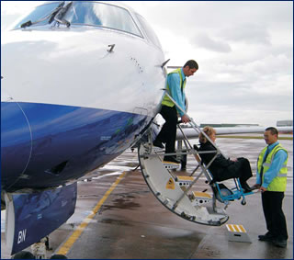

H προσφερόμενη υπηρεσία προς τα άτομα με αναπηρία και μειωμένη κινητικότητα καλύπτει τις κάτωθι κατηγορίες επιβατών με τους σχετικούς κωδικούς ΙΑΤΑ:

- WCHR Επιβάτες με αναπηρικά αμαξίδια που δε δύνανται να περπατούν μεγάλες αποστάσεις Ο επιβάτης δύναται να ανεβαίνει και να κατεβαίνει τις σκάλες, μπορεί να κινηθεί στην καμπίνα του αεροσκάφους αλλά χρειάζεται αναπηρικό αμαξίδιο ή άλλο βοηθητικό μέσο για να κινηθεί στον τερματικό σταθμό, από τα σημεία άφιξης και αναχώρησης.
- WCHS Επιβάτες με αναπηρικά αμαξίδια που δε δύνανται να χρησιμοποιούν σκάλες. Ο επιβάτης δεν μπορεί να ανέβει ή να κατέβει σκαλιά αλλά μπορεί να κινηθεί εντός της καμπίνας του αεροσκάφους και χρειάζεται αναπηρικό αμαξίδιο για να κινηθεί από το αεροσκάφος στον τερματικό σταθμό και ανάμεσα στα σημεία άφιξης και αναχώρησης(απαιτείται η χρήση medi lift)
- WCHC Επιβάτες με αναπηρικά αμαξίδια που είναι ανήμποροι να μετακινηθούν Είναι ο επιβάτης ο οποίος δεν μπορεί να περπατήσει καθόλου και μπορεί να κινηθεί μόνο με τη βοήθεια αναπηρικoύ αμαξιδίου ή άλλου βοηθήματος, χρειάζεται βοήθεια καθόλη την ώρα – από την άφιξή του στο αεροδρόμιο, έως τη θέση του εντός του αεροσκάφους. . Σε αυτή την κατηγορία περιλαμβάνονται οι επιβάτες με αναπηρία στα κάτω άκρα και οι οποίοι χρειάζονται βοήθεια για την επιβίβαση και αποβίβαση, για την κίνηση εντός της καμπίνας του αεροσκάφους . Ο προσδιορισμός του επιπέδου αυτονομίας του επιβάτη κατά τη διάρκεια της κράτησης θα βοηθήσει να του παρασχεθεί η ενδεδειγμένη συνδρομή.(απαιτείται η χρήση medi lift)
- WCLB Επιβάτες που χρησιμοποιούν αναπηρικά αμαξίδια με λίθιο , όπου απαιτείται προειδοποίηση και προετοιμασία για τη μεταφορά
- BLND Επιβάτες με δυσχέρεια όρασης (θα πρέπει να προσδιορίζεται στην κράτηση εάν συνοδεύονται από σκύλο-συνοδό/βοήθειας)
- DEAF Επιβάτες με προβλήματα ακοής
- DPNA Επιβάτες με διανοητική υστέρηση-αναπηρία) O κωδικός αυτός περιλαμβάνει και τις μη εμφανείς αναπηρίες (hidden disabilities) όπως Αltsheimer, άνοια, αυτισμός κλπ

- MAAS + FREE TEXT Επιβάτες με άλλου είδους αναπηρία που χρειάζονται βοήθεια

Πότε πρέπει να ζητήσετε βοήθεια;

Μπορείτε να ζητήσετε βοήθεια είτε κατά την κράτηση του εισιτηρίου είτε τουλάχιστον 48 ώρες πριν το ταξίδι, εάν αυτή γίνεται μέσω ταξιδιωτικού πρακτορείου, αντιπροσώπου ή αεροπορική εταιρεία. Αυτή η πληροφορία θα μεταβιβασθεί στο αεροδρόμιο και στον φορέα παροχής συνδρομής ΑμεΑ.

Εάν δεν ενημερώσετε για την εκ των προτέρων ανάγκη σας για παροχή βοήθειας είναι πιθανόν να μην σας παρασχεθεί η βοήθεια που πραγματικά χρειάζεστε.

Πως μπορείτε να ζητήσετε βοήθεια;

Εξαρτάται από εσάς να βρείτε τον τρόπο με τον οποίο θα ζητήσετε βοήθεια. Ενδεχομένως να ερωτηθείτε κατά την διάρκεια της κράτησης αλλά αυτό δεν αποτελεί πάγια τακτική, οπότε θα πρέπει να υποβάλλετε αίτημα.

Εάν η κράτηση σε αεροπορική εταιρεία γίνεται μέσω διαδικτύου , ψάξτε για τον σύνδεσμο που παρέχει πληροφορίες, προκειμένου να βρείτε το είδος της βοήθειας που επιθυμείτε.

Πολλές αεροπορικές εταιρείες απαιτούν να υπάρχει τηλεφωνική επικοινωνία για την πραγματοποίηση της κράτησης.

Σημειώνεται ότι θα ήταν καλό να ζητάτε και να κρατάτε γραπτή επιβεβαίωση της δέσμευσης της εταιρείας για την παροχή βοήθειας.

Τι μπορείτε να ρωτήσετε;

Είναι πολύ σημαντικό να είναι σαφής η πληροφόρηση για την βοήθεια που επιθυμείτε. Αυτό θα έχει ως αποτέλεσμα την αποφυγή καθυστερήσεων και θα διασφαλίσετε ότι θα λάβετε την ενδεδειγμένη βοήθεια.

Η πληροφόρηση θα μπορούσε να αναφέρεται

- Στην χρησιμοποίηση αναπηρικού αμαξιδίου στο αεροδρόμιο μέχρι τη πύλη επιβίβασης του αερολιμένα (Gate)
- Την παρεχόμενη βοήθεια κατά την επιβίβαση στο αεροσκάφος μέχρι την τοποθέτηση στο κάθισμα του αεροσκάφους

Οι αεροπορικές εταιρείες πρέπει να γνωρίζουν:

Αν χρησιμοποιείτε ηλεκτρικό μέσο μεταφοράς ( πχ ηλεκτρικό αναπηρικό αμαξίδιο ή σκούτερ κινητικότητας)
Αν η κατάσταση σας απαιτεί πρόσθετη φροντίδα και προσοχή

Ερωτήσεις που θα μπορούσατε να απευθύνετε στην αεροπορική εταιρεία

- Υπάρχουν διαθέσιμα αναπηρικά αμαξίδια εντός του αεροσκάφους ;Αυτά χρησιμοποιούνται για την μεταφορά ατόμων στη τουαλέτα κατά τη διάρκεια της πτήσης.
- Ποια είναι η απόσταση περπατώντας προς τις πύλες αναχώρησης;
- Ποια μέσα χρησιμοποιεί το αεροδρόμιο για την επιβίβαση των ΑμεΑ στο αεροσκάφος;
- Τον αριθμό των τουαλετών για τα ΑμεΑ σε κάθε αεροδρόμιο
- Ποιοι περιορισμοί (πχ ασφάλεια, βάρος, χώρος, τύπος μπαταρίας) υπάρχουν για την μεταφορά των βοηθημάτων κινητικότητας ( αναπηρικών αμαξιδίων)
- Ποια είναι η πολιτική των αεροπορικών εταιρειών για τη μεταφορά οξυγόνου
- Ποια είναι η πολιτική των αεροπορικών εταιρειών αναφορικά με την αποζημίωση για τον κατεστραμμένο εξοπλισμό κινητικότητας
- Ποιος είναι ο τύπος των διαθέσιμων θέσεων στο αεροσκάφος και ο τρόπος που η αεροπορική εταιρεία τις διαθέτει στο κοινό.

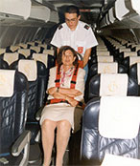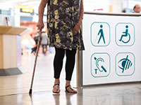

Ταξιδεύοντας με σκύλο συνοδείας/βοήθειας (assistance dog)

Εάν επιθυμείτε να ταξιδεύσετε με σκύλο συνοδείας/βοήθειας (assistance dog) , είναι απαραίτητο να επικοινωνήσετε προηγουμένως με την αεροπορική εταιρεία.

Οι αεροπορικές εταιρείες είναι υποχρεωμένες να αποδέχονται τα σκυλιά συνοδείας/ βοήθειας χωρίς χρηματική επιβάρυνση.

Τα σκυλιά κάθονται συνήθως στο πάτωμα μπροστά από τη θέση καθίσματος ( πολλές αεροπορικές εταιρείες καθίζουν τους επιβάτες με σκυλιά συνοδείας στη πρώτη σειρά καθισμάτων του αεροσκάφους, όπου συνήθως υπάρχει περισσότερος ελεύθερος χώρος).

Εάν δεν είναι δυνατόν ο σκύλος συνοδείας/ βοήθειας να καθίσει μπροστά από τη θέση ή ο σκύλος είναι μεγαλόσωμος, τότε ενδέχεται η αεροπορική εταιρεία να χρεώσει δεύτερη θέση, ώστε να υπάρχει περισσότερος χώρος για να καθίσει ο σκύλος.

Η αεροπορική εταιρεία ενδέχεται να ζητήσει πιστοποιητικό εκπαίδευσης του σκύλου. Επίσης ο σκύλος συνοδείας θα πρέπει να είναι εφοδιασμένος με το βιβλιάριο υγείας του.
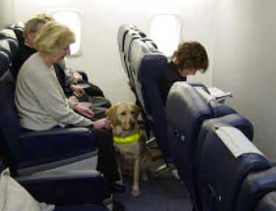
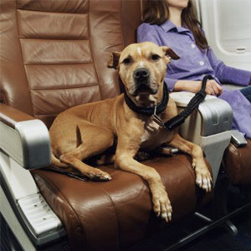

Ταξιδεύοντας με αναπηρικό αμαξίδιο και ιατροφαρμακευτικό εξοπλισμό

Εάν χρησιμοποιείτε αναπηρικό αμαξίδιο ή σκούτερ, θα πρέπει να ενημερώσετε την αεροπορική εταιρεία εκ των προτέρων για τον εν λόγω εξοπλισμό.
Έτσι διασφαλίζετε ότι ο εν λόγω εξοπλισμός μεταφέρεται, φορτώνεται και φυλάσσεται με ασφάλεια κατά την διάρκεια της πτήσης.

Ελέγξτε πριν την κράτηση εάν η αεροπορική εταιρεία έχει περιορισμούς, όσο αφορά τον εξοπλισμό —οι περιορισμοί μπορούν να διαφέρουν ανάλογα με την αεροπορική εταιρεία που πετάτε.

Πριν να ταξιδέψετε θα πρέπει:

- Να ενημερώσετε την αεροπορική εταιρεία για τον κατασκευαστή, το μοντέλο, το βάρος και το μέγεθος του αναπηρικού αμαξιδίου.
- Να έχετε μαζί σας το εγχειρίδιο λειτουργίας---μπορεί να σας φανεί χρήσιμο
- Να ενημερώσετε την αεροπορική εταιρεία αν το αναπηρικό αμαξίδιο είναι πτυσσόμενο και να παράσχετε πληροφορίες για τον τρόπο συναρμολόγηαης και αποσυναρμολόγησης του.

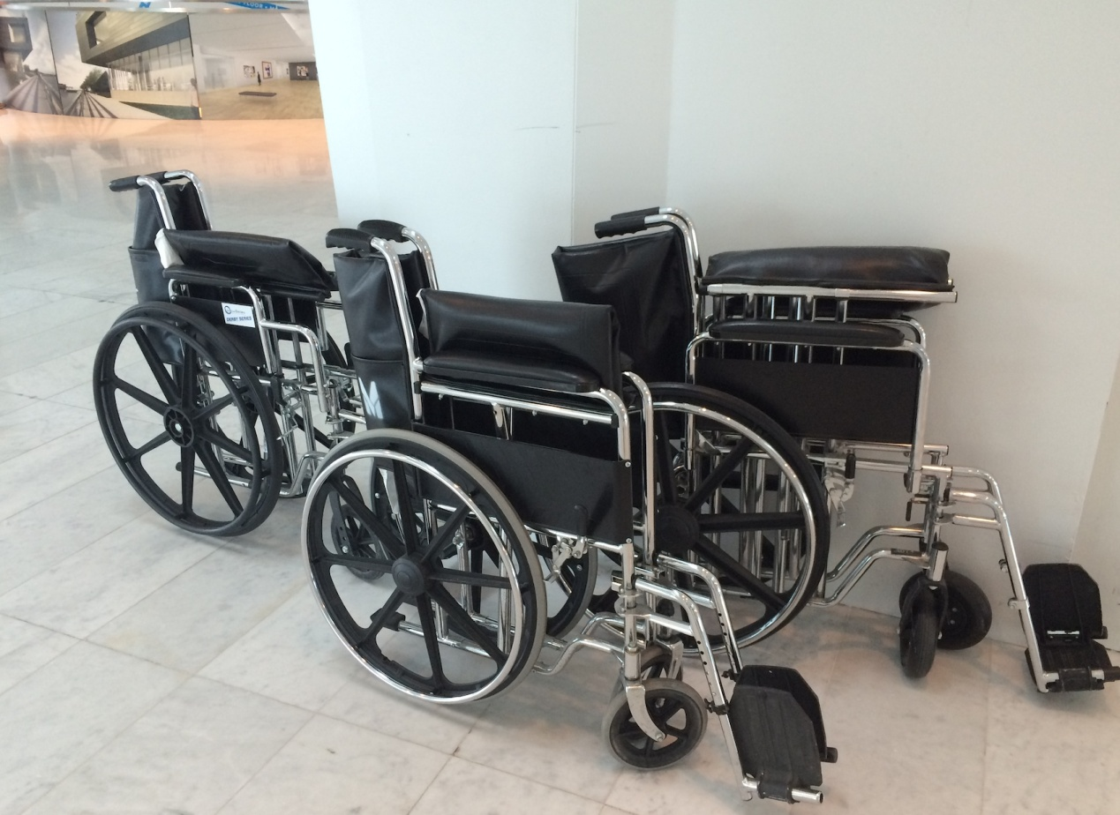

Πόσα τεμάχια κινητικού εξοπλισμού μπορείτε να πάρετε μαζί σας;

Μπορείτε να μεταφέρετε μέχρι δύο είδη εξοπλισμού κινητικότητας χωρίς χρέωση. Αυτό ισχύει γενικά για το ταξίδι σας, παρά για τις ανάγκες της πτήσης σας, οπότε αν υπάρχει κάτι συγκεκριμένο που θα χρειαστείτε στον προορισμό σας, η αεροπορική εταιρεία πρέπει να το αποδεχθεί ως ένα από τα δύο κομμάτια του εξοπλισμού κινητικότητας (υπό την προϋπόθεση ότι είναι ένα λογικό αίτημα).

Ιατροφαρμακευτικός εξοπλισμός

Μπορείτε να ταξιδεύσετε με ιατροφαρμακευτικό εξοπλισμό υπό την προϋπόθεση ότι αυτός είναι λογικός.
Πολλές αεροπορικές εταιρείες επιθυμούν να τους επιδειχθεί ιατρικό πιστοποιητικό εάν παίρνετε μεγάλες ποσότητες φαρμάκων
Θα πρέπει να έχετε ένα πιστοποιητικό για ποσότητα φαρμάκων άνω των 100ml σε υγρή μορφή ή τζελ κατά τον έλεγχο ασφαλείας (security)

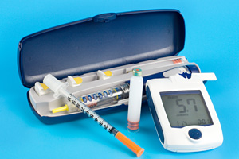

Προστατεύοντας τα υπάρχοντά σας

Οι αεροπορικές εταιρείες είναι υπεύθυνες για την φθορά κινητικού εξοπλισμού. Το ύψος της αποζημίωσης όμως ανέρχεται μέχρι του ποσού των 1288 Ειδικών Τραβηχτικών Δικαιωμάτων (SDR) περίπου 1500 ευρώ, εκτός αν έχετε κάνει επιπλέον ασφάλιση.

Εάν ο κινητικός σας εξοπλισμός έχει καταστραφεί, το αεροδρόμιο είναι υπεύθυνο να σας προμηθεύσει με προσωρινό εναλλακτικό εξοπλισμό μέχρι το δικό σας επισκευασθεί ή αντικατασταθεί, αλλά όχι απαραιτήτως όμοιο (αντίστοιχο).

Χρησιμοποιώντας Οξυγόνο κατά την διάρκεια της πτήσης σας

Έχετε την δυνατότητα να χρησιμοποιείτε επιπλέον οξυγόνο εάν το χρειάζεστε. Οι πολιτικές των αεροπορικών εταιρειών διαφέρουν ως προς την παροχή οξυγόνου για χρήση, πολλές δε χρεώνουν για την εν λόγω παροχή.

Εάν η αεροπορική εταιρεία επιτρέπει να μεταφέρετε το δικό σας οξυγόνο ( σε φιάλες αεροπορικού τύπου) δεν θα σας χρεώσουν για την εν λόγω μεταφορά.

Θα πρέπει να σας επιτραπεί η μεταφορά του οξυγόνου επιπλέον της δωρεάν επιτρεπόμενης αποσκευής στη καμπίνα του αεροσκάφους.

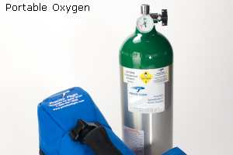

Θα πρέπει να ενημερώνετε την αεροπορική εταιρεία εκ των προτέρων εάν επιθυμείτε να ταξιδεύσετε μαζί με τον δικό σας εξοπλισμό-οξυγόνο.

Απαίτηση ιατρικής γνωμάτευσης για να πετάξετε

Τι είναι η ιατρική γνωμάτευση?

Μπορεί να σας ζητηθεί να αποδείξετε ότι είστε ικανός/ή για να πετάξετε όταν ζητάτε βοήθεια. Εάν έχετε μία σταθερή κατάσταση, ίσως δεν θα απαιτηθεί να αποδείξετε την ικανότητα σας να πετάξετε.

Συνήθως υπάρχουν δύο στάδια στη διαδικασία χορήγησης ιατρικής γνωμάτευσης:

- Θα σας ζητηθεί να παράσχετε πληροφορίες στην αεροπορική εταιρεία για την κατάσταση σας, και για πολλούς επιβάτες, αυτό θα είναι αρκετό.
- Εάν η αεροπορική εταιρεία έχει επιφύλαξη κατά πόσο η πτήση μπορεί να επηρεάσει της κατάσταση της υγείας σας, θα σας ζητηθεί να συμπληρώσετε μια περαιτέρω φόρμα.

Σ αυτό το στάδιο μπορεί να σας ζητηθεί να προσκομίσετε ιατρική βεβαίωση- πιστοποιητικό.

Ταξιδεύοντας με συνοδό

Οι αεροπορικές εταιρείες αποφασίζουν, αν για λόγους ασφαλείας, θα πρέπει να ταξιδεύσετε με συνοδό.
Η εν λόγω απαίτηση αφορά τη περίπτωση, όπου ένας επιβάτης δεν μπορεί να επιτελέσει μόνος του κάποια από τις παρακάτω δραστηριότητες και ειδικότερα όσον αφορά:

- στη χρήση της τουαλέτας
- στη δυνατότητα λήψης τροφής
- να αναπνεύσει χωρίς βοήθεια
- να είναι ικανός να απομακρυνθεί από το αεροσκάφος σε περίπτωση έκτακτης ανάγκης (εκκένωση αεροσκάφους)

Ο συνοδός θα χρειαστεί να αγοράσει δικό του εισιτήριο. Η αεροπορική εταιρεία θα πρέπει να διασφαλίσει ότι θα καθίσει δίπλα σας.

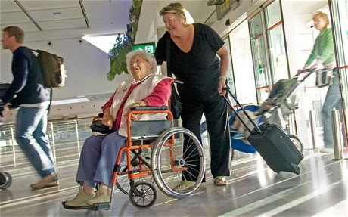

Παρεχόμενη βοήθεια στον αερολιμένα

Ο αερολιμένας είναι υπεύθυνος να λάβει όλα τα απαραίτητα μέτρα, ώστε να μπορούν οι Αναχωρούντες Επιβάτες ΑμεΑ να:

- να γνωστοποιούν την άφιξή τους στον αερολιμένα & να ζητούν συνδρομή σε καθορισμένα σημεία (designated points), εφόσον υπάρχουν
- να μεταβαίνουν από ένα καθορισμένο σημείο στη θυρίδα ελέγχου των εισιτηρίων (check-in counter)
- να περνούν από τον έλεγχο των εισιτηρίων και αποσκευών

- να μεταβαίνουν από τη θυρίδα ελέγχου των εισιτηρίων στο αεροσκάφος, αφού ολοκληρώσουν τις διαδικασίες εξόδου, τελωνείου και ασφαλείας (security)
- να επιβιβάζονται στο αεροσκάφος, με ανελκυστήρες, αναπηρικές πολυθρόνες ή με άλλη απαιτούμενη βοήθεια, κατά περίπτωση
- να μεταβαίνουν από τη θύρα του αεροσκάφους στο κάθισμά τους
- να τακτοποιούν την αποσκευή τους μέσα στο αεροσκάφος
- να μετακινούνται στις τουαλέτες, εφόσον παρίσταται ανάγκη

Ο αερολιμένας είναι υπεύθυνος να λάβει όλα τα απαραίτητα μέτρα ώστε να μπορούν οι Αφικνούμενοι Επιβάτες ΑμεΑ να:

- να ανακτούν την αποσκευή τους μέσα στο αεροσκάφος
- να μεταβαίνουν από το κάθισμά τους στην έξοδο του αεροσκάφους
- να αποβιβάζονται από το αεροσκάφος, με ανελκυστήρες, αναπηρικές πολυθρόνες ή με άλλη απαιτούμενη βοήθεια, κατά περίπτωση
- να μεταβαίνουν από το αεροσκάφος στο χώρο παραλαβής των αποσκευών, αφού ολοκληρώσουν τις διαδικασίες εξόδου, τελωνείου και ασφαλείας
- να μεταβαίνουν από το χώρο παραλαβής των αποσκευών σε καθορισμένο στον αερολιμένα σημείο
- να μετακινούνται στις τουαλέτες, εφόσον παρίσταται ανάγκη

Διαδικασια check in
Οι αεροπορικές εταιρείες συνήθως καθορίζουν συγκεκριμένες ώρες για το check-in και την άφιξη στην πύλη αναχώρησης. Μπορεί να προτείνουν μεγαλύτερο χρονικό διάστημα για επιβάτες με αναπηρία και μειωμένη κινητικότητα, επομένως φροντίστε να επιβεβαιώσετε την ακριβή ώρα πριν από την πτήση σας. Η συγκεκριμένη ώρα μπορεί να διαφέρει ανά αερολιμένα.

Σημεία παροχής βοήθειας (call points)
Όταν φτάσετε στον αερολιμένα θα πρέπει να μεταβείτε στα σημείο παροχής βοήθειας, όπου αυτά υπάρχουν. Συνήθως αυτά τα σημεία υπάρχουν σε μεγάλους αερολιμένες . Αυτά τα σημεία μπορεί να είναι μέσα ή έξω από το τερματικό σταθμό.

Τα σημεία βοήθειας θα έχουν ειδική σήμανση που σχετίζεται με την αναπηρία, ώστε να είναι ορατά και θα περιλαμβάνουν ένα κομβίο ή τηλέφωνο για να μπορείτε να καλέσετε για βοήθεια εάν δεν είναι κατάλληλα στελεχωμένα εκείνη τη στιγμή.

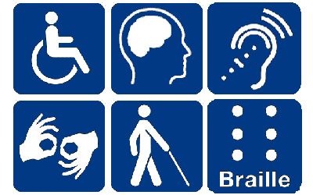

Προσωπικό παροχής της συνδρομής

Το προσωπικό παροχής της συνδρομής σε κάθε αερολιμένα, όπως προαναφέρθηκε θα σας παραλάβει από τα στα σημεία παροχής βοήθειας και θα σας βοηθήσει με το να σας μεταφέρει σε μια καθορισμένη περιοχή στο κτίριο του τερματικού σταθμού (εφόσον υφισταται-σχετίζεται με το μέγεθος κυρίως του αερολιμένα), να περάσετε το check-in και να παραδώσετε την αποσκευή σας. Κατόπιν να περάσετε τον έλεγχο ασφαλείας και να μεταβείτε στην πύλη αναχώρησης.
Εναλλακτικά, κάποιος οικείος σας μπορεί να σας συνοδεύσει, και να μετακινεί το αναπηρικό αμαξίδιο, μόνο εφόσον το επιθυμείτε εντός του αερολιμένα και μέχρι τη την πύλη αναχώρησης. Εάν έχετε το δικό σας αναπηρικό αμαξίδιο ή βοήθημα ηλεκτρικής κινητικότητας, θα πρέπει να μπορείτε να χρησιμοποιήσετε τον δικό σας εξοπλισμό μέχρι την πύλη αναχώρησης.

Πολλά αεροδρόμια έχουν μια καθορισμένη περιοχή στο σαλόνι αναχώρησης, όπου μπορείτε να περιμένετε μέχρι να πραγματοποιηθεί η πτήση σας.

Επιβίβαση
Το ειδικό προσωπικό παροχής της συνδρομής μπορεί να σας βοηθήσει να μεταβείτε από την πύλη αναχώρησης στο αεροσκάφος. Θα σας βοηθήσουν επίσης να φτάσετε στο κάθισμά σας και να αποθηκεύσετε τις χειραποσκευές σας, εάν χρειάζεται.

Για να πραγματοποιηθεί η ανωτέρω διαδικασία, μπορεί να χρησιμοποιηθεί διαφορετικός εξοπλισμός. Αυτά περιλαμβάνουν τα ανυψωτικά μηχανήματα ambu lift), ράμπες και μικρά αναπηρικά καροτσάκια «μεταφοράς» που χρησιμοποιούνται στο αεροσκάφος.

Στον αερολιμένα προορισμού σας
Κατά την άφιξη σας στον αερολιμένα προορισμού , το αναπηρικό αμαξίδιο ή το βοηθητικό βοήθημα κινητικότητας θα πρέπει να σας επιστραφεί στην πύλη άφιξης.

Παρεχόμενη βοήθεια κατά την διάρκεια της πτήσης

Πληροφόρηση για θέματα ασφάλειας-Πρόσβαση στις τουαλέτες

Οι αεροπορικές εταιρείες είναι υπεύθυνες να παράσχουν πληροφόρηση σε προσβάσιμες μορφές για κάθε είδος αναπηρίας.

Οι αεροπορικές εταιρείες είναι υποχρεωμένες να παράσχουν βοήθεια από και προς τις τουαλέτες του αεροσκάφους με τα σχεδιασμένα για εντός του αεροσκάφους αναπηρικά αμαξίδια.

Ωστόσο, το προσωπικό των αεροπορικών εταιρειών θαλάμου επιβατών δεν είναι υποχρεωμένο να βοηθήσει τους επιβάτες σε δραστηριότητες, όπως λήψη τροφής, νερού, φαρμάκων ή χρήση των τουαλετών. Εάν χρειάζεστε τέτοιου είδους βοήθεια, μπορεί να ταξιδέψετε με συνοδό.

Είναι σημαντικό να συζητήσετε με την αεροπορική εταιρεία για τις ανάγκες σας κατά την διάρκεια της πτήσης πριν το ταξίδι σας, ώστε να ενημερωθείτε για τις διευκολύνσεις που παρέχονται και τον τρόπο με τον οποίο το προσωπικό θα μπορέσει να σας βοηθήσει.

Μπορείτε να ζητήσετε επίσης από την αεροπορική εταιρεία να καθίσετε όσο πιο κοντά γίνεται στις τουαλέτες.

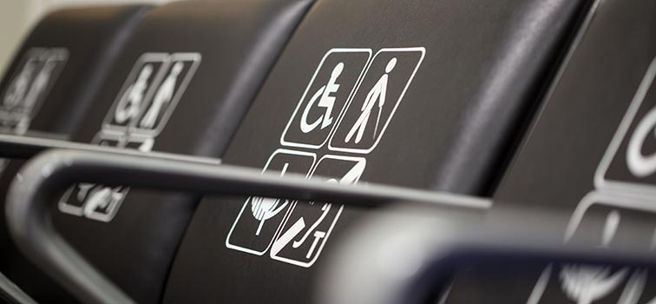

Υποβολή και διαχείριση αναφορών

Σε περίπτωση που διαπιστώσετε ότι τα δικαιώματά σας παραβιάζονται, τότε θα πρέπει να ενημερώσετε ενυπόγραφα τον φορέα διαχείρισης του αερολιμένα ή τον εμπλεκόμενο αερομεταφορέα, ανάλογα με την περίπτωση.

Εάν δεν ικανοποιηθείτε από την απάντηση, τότε μπορείτε να υποβάλλετε καταγγελία στην Αρχή Πολιτικής Αεροπορίας (ΑΠΑ), η οποία είναι η αρμόδια δημόσια αρχή για την παρακολούθηση και σωστή εφαρμογή του Κανονισμού (ΕΚ) 1107/2006.
Επισημαίνεται ότι η Αρχή Πολιτικής Αεροπορίας είναι αρμόδια μόνον για τις περιπτώσεις που λαμβάνουν χώρα στην ελληνική επικράτεια, ανεξάρτητα από την εθνικότητα του αερομεταφορέα, στο βαθμό που αφορούν πτήσεις οι οποίες αναχωρούν, διέρχονται ή αφικνούνται σε ελληνικό αερολιμένα.

Γραμμή επικοινωνίας
Εάν έχετε οποιαδήποτε ερωτήματα, ή θέλετε να υποβάλλετε αναφορά σχετιζόμενη με παραβίαση των δικαιωμάτων σας, μπορείτε να απευθυνθείτε στη παρακάτω Διεύθυνση:
ΑΡΧΗ ΠΟΛΙΤΙΚΗΣ ΑΕΡΟΠΟΡΙΑΣ
ΔΙΕΥΘΥΝΣΗ ΟΙΚΟΝΟΜΙΚΗΣ ΕΠΟΠΤΕΙΑΣ
ΤΜΗΜΑ ΔΙΚΑΙΩΜΑΤΩΝ ΕΠΙΒΑΤΩΝ ΚΑΙ ΑΔΕΙΩΝ ΕΜΠΟΡΙΚΗΣ ΕΚΜΕΤΑΛΛΕΥΣΗΣ
Τηλέφωνο : +30 210 3541329
Email: prm@hcaa.gov.gr
Tους εθνικούς Φορείς κάθε Κράτους –Μέλους μπορείτε να τους αναζητήσετε στην παρακάτω διεύθυνση:
https://transport.ec.europa.eu/transport-themes/passenger-rights/national-enforcement-bodies-neb_en

